비쥬얼프로그래밍

과제 6.

20196014 고지흔

1번

문제의 해결 방안

공공데이터 포털에서  [환경부 국립환경과학원_미세먼지(금속성분) 실시간 정보api를 이용해 12월의 수도권 미세먼지 속 납과 칼슘의 2시간 이동평균 데이터만을 json파일에서 뽑아서 출력함](javascript:fn_detail('uddi:aa0b97bb-cc71-45b1-99fc-9994655d4d99','43548343','0','PR0027'))

소스코드

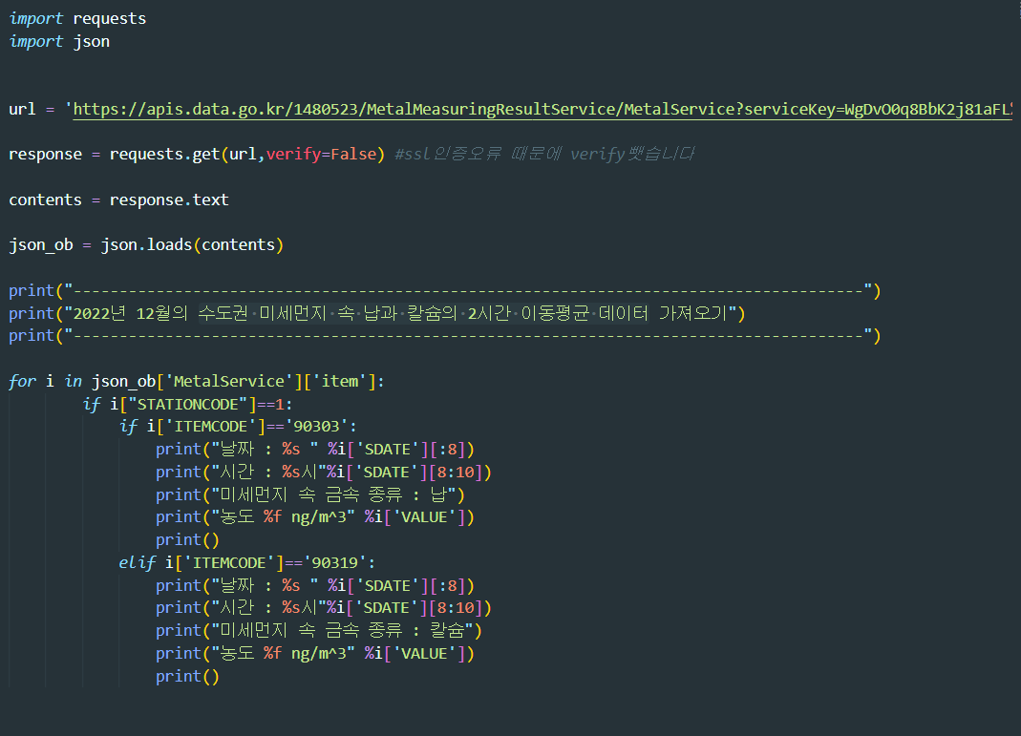

결과 화면 캡쳐

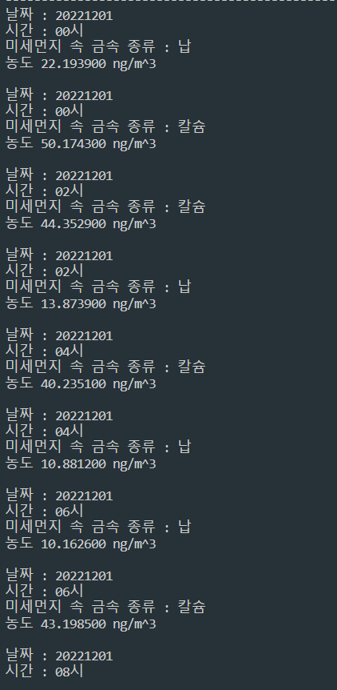

너무 길어서 중간 생략

